
Sursa:www.cdc.gov
ÎN ROMÂNIA
presiuneA arterială
≥140/90
≤120/80
Ridicată
La risc
Normală
Prevalența presiunii arteriale ridicate, vârsta +18 ani, bărbați
ÎN EUROPA

Ministerul Sănătății | Institutul Național de Sănătate Publică | Centrul Național de Evaluare și Promovare a Stării de Sănătate | Centrul Regional de Sănătate Publică Cluj | DSP ARGES
Material realizat în cadrul subprogramului de evaluare şi promovare a sănătăţii şi educaţie pentru sănătate al Ministerului Sănătății - pentru distribuție gratuită

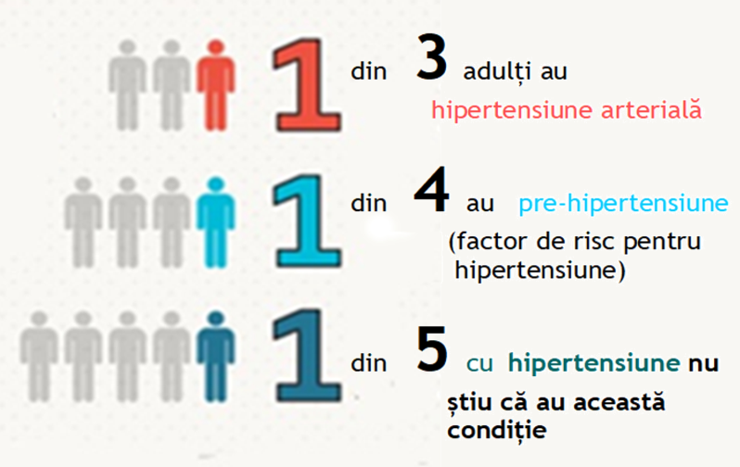


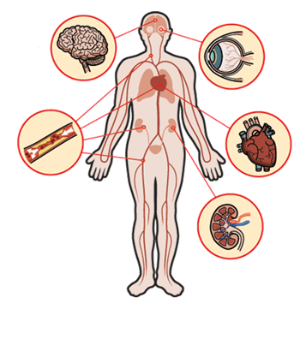


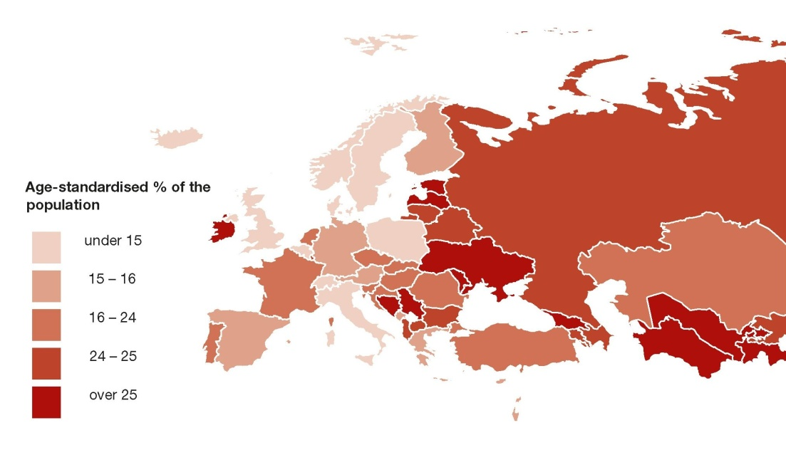
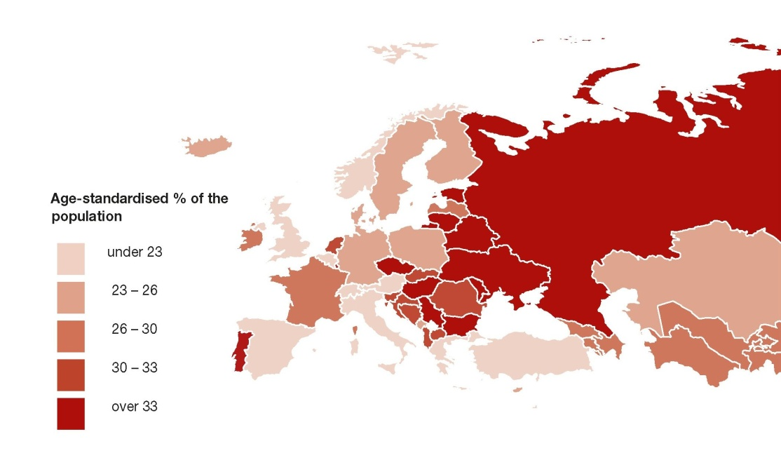

ÎN LUME
COMPLICAȚIILE
HIPERTENSIUNII ARTERIALE

Infarct miocardic
Insuficiență cardiacă
Afectarea
vederii
Trombi arteriali care pot conduce la infarct miocardic și AVC
AVC
Afectare renală
CNEPSS
120-139/80-89-139/90

Prevalența presiunii arteriale ridicate, vârsta +18 ani, femei
Sursa: European Cardiovascular Statistics 2017 (16)
HIPERTENSIUNEA ARTERIALĂ ÎN CIFRE

Ziua Mondială de Luptă împotriva Hipertensiunii - 17 mai 2019
“Cunoaște-ți valorile presiunii arteriale!”
Material adresat populației generale

4,5 din 10 adulți au HTA
(SEPHAR III 2016)

